专题十 人体的内环境与稳态
教学目标：

1．描述内环境的组成和理化性质。
2．说明内环境稳态及其生理意义和细胞与外界环境进行物质交换的媒介。
3．尝试解释生物体维持pH稳定的机制、建构人体细胞与外界环境的物质交换模型。
4．关注内环境稳态与健康的关系。
本讲重点

1．内环境的组成和理化性质。
2．内环境是细胞与外界环境进行物质交换的媒介。
3．内环境稳态及其生理意义。
本讲难点：

1．内环境的理化性质。
2．内环境是细胞与外界环境进行物质交换的媒介。
3．内环境稳态及其生理意义。
考点点拨：

一、相关知识
（一）基本概念
体液、内环境、细胞内液、细胞外液、血浆、组织液、淋巴；渗透压；稳态
（二）知识网络
血浆
组织液
淋巴

成分

特性

细胞与外界环境进行物质交换的媒介

稳态

概念
渗透压的大小取决于溶质微粒的数目
血浆渗透压的大小主要与无机盐、蛋白质的含量有关

渗透压

酸碱度
温度

细胞
外液
体液

细胞
人体各器官、系统协调一致的正常运行，使维持内环境稳态的基础
神经体液免疫调节网络是机体维持稳态的主要调节机制
人体维持稳态的调节机制能力是有一定限度的
内液
概念

对稳态调节
机制的认识

重要意义

（三）疑难解析
1．内环境各组成之间的关系
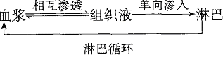
内环境是细胞外液构成的体内细胞赖以生存的液体环境。体内细胞和内环境之间可以进行物质交换。血浆中的水分和一切能透过毛细血管壁的物质都可以通过毛细血管壁进入组织细胞间隙形成组织液，绝大部分组织液可以通过毛细血管壁又回到血浆中，小部分组织液可透过毛细淋巴管形成淋巴；淋巴液经淋巴循环到达左右锁骨下静脉回到血液中。
2．体内细胞与外界环境进行物质交换的过程
体液的各个部分之间既是彼此隔开的，又是相互联系的。细胞浸浴在组织液中，在细胞内液与组织液之间只隔着细胞膜，水分和一切能够透过细胞膜的物质，都可以在细胞内液与组织液之间进行交换(如图)。在组织液与血浆之间只隔着毛细血管壁，水分和一切能够透过毛细血管壁的物质，都可以在两者之间进行交换。组织液还可以渗入毛细淋巴管形成淋巴。因此，人体内的细胞就可以通过内环境，与外界环境之间间接地进行物质交换了。具体地说，就是由呼吸系统吸进的氧和 消化系统吸收的营养物质先进入血液，然后再通过组织液进入体内细胞；同时，体内细胞新陈代谢所产生的废物和二氧化碳，也要先进入组织液，然后再进入血液而被运送到泌尿系统和呼吸系统，排出体外。由此可见，体内的细胞只有通过内环境，才能与外界环境进行物质交换。
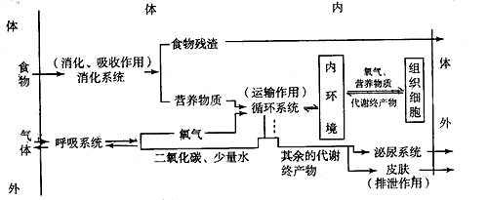
可见，与新陈代谢直接有关的四个系统是循环、呼吸、消化、泌尿系统。 但其他各种器官、系统与新陈代谢也都有一定的关系，例如：内分泌、神经系统对新陈代谢起着调节作用。
3．内环境稳态与健康
正常的体温是体内细胞进行各种生化反应最适宜的温度。在发高烧的状态下，由于内环境发生一系列变化，导致体内的各种反应出现紊乱，于是机体功能发生异常。发热时的主要症状大部分集中在中枢神经系统，病人感觉不适、头疼、头晕、嗜睡等，同时常有食欲不振、厌食、恶心的表现。发热时机体处于一种明显的分解代谢过旺的状态，持续高热必定引起器官的功能负荷加重，有可能诱发器官功能不全或引起组织损伤。孕妇发热可能导致胎儿发育障碍，是一个重要的致畸因子。对于6个月至4岁的幼儿来说，持续高热容易发生惊厥，相当数量的患儿由此造成脑损伤，如智力落后，甚至癫痫，因此应注意及时采用物理方法或服用药物来退烧降温。
机体对稳态进行调节的能力是有限的，当外界环境变化过于剧烈，或人体自身的调节功能出现障碍，内环境稳态就会遭到破坏。内环境稳态被破坏后机体就会出现相应的病症。
缺钙会引起的疾病：日常生活中，如果钙摄入不足，人体就会出现生理性钙透支，造成血钙水平下降，由于缺钙，导致骨质疏松、骨质增生、儿童佝偻病、手足抽搐症以及高血压、肾结石、结肠癌、老年痴呆等疾病的发生；血钙过高会引起肌无力等症状。

三 考点例析
例1．（高考广东、广西卷）下列关于内环境稳态的叙述，错误的是（ ）
A． 内环境的理化性质是相对稳定的
B． 内环境稳态是由体内各种调节机制所维持的
C． 内环境的理化性质是恒定不变的
D． 内环境稳态不能维持，机体的生命活动就会受到威胁
[分析] 内环境的理化性质处于动态平衡状态，不是恒定不变的。稳态的概念和生理意义
[答案] C
例2．(上海卷)哺乳动物肌肉细胞之间进行物质交换的环境是
A．血液 B．体液 C．组织液 D．细胞内液
[分析] 内环境是体内细胞生活的液体环境，与内环境进行物质交换；而肌肉细胞生活的内环境是组织液，因此肌肉细胞与组织液之间进行物质交换。
[答案] C

四 自我检测
1．下列各项中不属于影响稳态的因素是 （ ）
A．温度 B．酶
C．pH值 D．渗透压
2．稳态是机体进行正常生命活动的必要条件，当稳态遭到破坏，必将引起 （ ）
A．酶促反应速率的加快 B．儿童患佝偻病
C．细胞代谢紊乱 D．成年人患肌无力病
3．关于人体内环境中pH调节叙述不正确的是 （ ）
A．人体血液的pH通常在7～7.53之间
B．血液中乳酸过多时，就与NaHCO₃发生反应，生成乳酸钠和H₂CO₃
C．血液中Na₂ CO₃过多时，就与H₂CO₃结合形成NaHCO₃
D．血液中CO₂过多会刺激神经中枢，促进呼吸活动将CO₂排出
4．长期营养不良，血浆蛋白降低．会引起水肿，这是因为 ( )
A．血浆渗人组织液的速度降低 B．组织液回渗速率降低
C．淋巴生成率降低 D．淋巴循环受阻
5．下列说法正确的是 ( )
A．泪液、汗液、消化液、尿液属于细胞内液
B．泪液、汗液、消化液、尿液属于细胞外液
C．汗液、尿液、泪液属于细胞外液，消化液属于细胞内液，四者均属于体液
D.泪液、汗液、消化液、尿液等，它们来源于体液，但已不再存在于细胞内或内环境中，故它们已不属于体液(既不是细胞内液．也不是细胞外液)
6．下列各项中，能视为物质进入内环境的实例是 （ ）
A．精子进入输卵管腔内
B．牛奶被饮入胃中
C．氧进入血液中的红细胞里
D．胰岛素被注射到皮下组织中
7．维持内环境稳定有关的生理活动是 （ ）
A．剧烈运动时血液中的乳酸上升
B．干渴时尿量明显减少
C．人少量失血后，血量很快恢复正常
D．炎热的夏天，人体内产生的热引起发汗而使体温不至于上升
8．下列有关稳态生理意义的叙述，错误的是（ ）
A．稳态有利于酶促反应的正常运行
B．稳态是机体进行正常生命活动的必要；
C．当稳态遭到破坏时，可导致疾病发生
D．当血液的成分稳定时,人一定不会发生疾病
9．人体细胞与外界环境之间进行物质交换，必须经过的系统是 ( )
①消化系统 ②呼吸系统 ③神经系统 ④泌尿系统
⑤循环系统 ⑥运动系统 ⑦生殖系统 ⑧内分泌系统
A．①②③④ B、⑤⑥⑦⑧
C．①②④⑤ D．③⑥⑦⑧
10．下表是被测试者血浆、肾小囊腔、输尿管中P和Q两种物质的浓度，据此分析表中P和Q各是什么物质?( )

 | 血浆 | 肾小囊腔 | 输尿管
P | 0.03 | 0.03 | 2
Q | 0.1 | 0.1 | 0
A．P是葡萄糖，Q是蛋白质
B．P是葡萄糖，Q是尿素
C．P是尿素，Q是蛋白质
D．P是尿素，Q是葡萄糖
11．与人体新陈代谢有直接关系的四大系统是①消化系统② 呼吸系统③排泄系统④生殖系统⑤运动系统⑥循环系统⑦神经系统 （ ）
A．①②③⑥ B．②③④⑤ C．④⑤⑥⑦ D．②④⑤⑦
12．下列关于细胞或生物体完成正常生命恬动所处的环境描述，错误的是 ( )
A．艾滋病毒只要侵入人体内环境就就能进行旺盛的新陈代谢，增殖后代
B．单细胞的原生动物、细菌等往往直接生存于水环境等外界环境中，可直接与外界环境进行物质交换
C．鱼的心肌细胞处于内环境中
D．SARS病毒只有侵入宿主细胞才能完成增殖
13．根据下面人体体液分布及物质交换示意图回答问题：
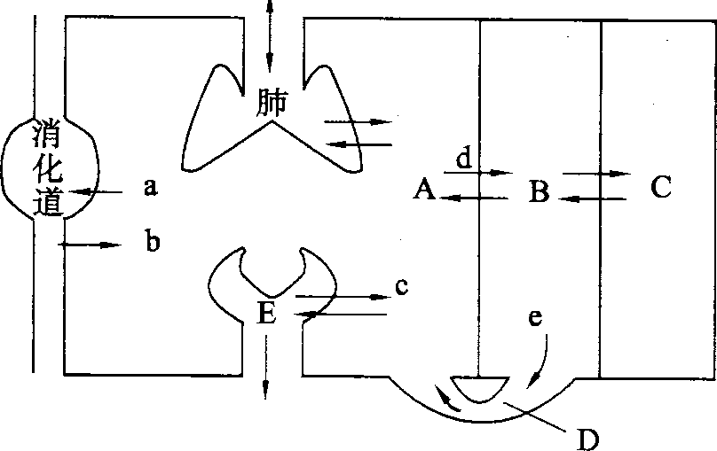
(1)水由消化道进入A，即过程b
是以 ___ 方式进行的。
(2)人体细胞的内环境包括图中的 (只写字母)，其中A中的水以 的形式进入消化道。
(3)A中代谢废物的排出途径除图中表示的外，还应有 。A和B的交换是通过_____________进行的。
(4)过程d和e物质交换方向的不同处在于：前者 ，后者 。
(5)过程d和c依次表示水分的 作用。
(6)E与A相比，E中不含有的成分是 。
14．根据下述材料回答问题：
材料一 2002年7月9日河南某地气温高达39℃，大家都在家中休息!然而50多岁
的赵某却在玉米地里锄草。当天晚上家人没有见到他。当在玉米地发现他时。他己经死亡多时。据估计，赵某系中暑身亡。
材料二 青年男子高某在暑期外出旅游。在一日出发后，天气十分炎热，高某连续不断地以纯净水解渴。后来他感觉到四肢发冷、心率加快、心慌、血压下降，接着就不省人事，昏迷了过去。后被人送到了医院，诊断为水中毒。
(1)材料一、二的两种情况都发生在 天气。在这种天气状况下，人体内的热量散发出去的主要方式是 。
(2)据估计，赵某身体的产热和散热的关系是 ，高某身体的产热和散热的关系是 。
(3)赵某和高某的身体的内环境稳定状态都遭到破坏。赵某被破坏的内环境因素是 ，它的变化趋势是 ；高某身体被破坏的内环境因素是 ，这些因素的变化趋势是 。
(4)下列曲线能够反映高某体内的水的绝对含量(a)和相对含量(b)变化趋势的是 ( )。
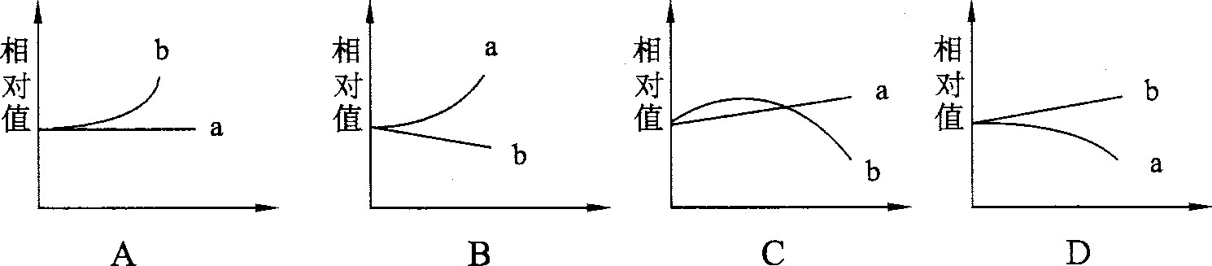
（5）下列曲线能反映高某和赵某内环境渗透压变化趋势的是 （ ）
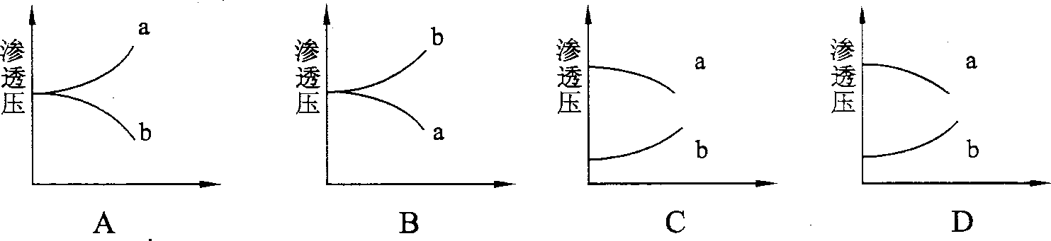
(6)高某的细胞内液的渗透压的变化趋势是 。
(7)高某血压下降的原因是 。若人在大量出汗后不感觉到口渴，原因是 。
(8)赵某的死亡说明 。
15．(2004广东)下图是胰腺组织局部结构模式图，请据图回答。
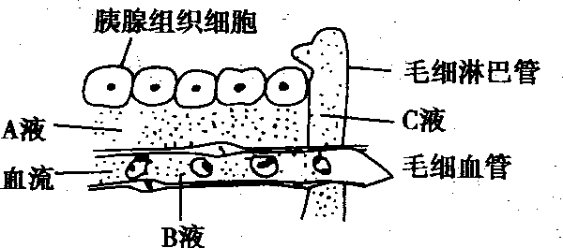
(1)A液为 ，B液为 ，C液为 ，三者共同构成了胰腺组织细胞生活的液体环境，这个液体环境称为 。
(2)CO₂不从毛细血管进入胰腺组织细胞的原因是
。
(3)胰腺组织细胞可分泌胰酶和胰岛素，其中 可进入血液．参与物质代谢的调节。如果该物质分泌不足，可使血液中 浓度升高，导致 病的发生。
16．下图为高等动物体内细胞与外界环境进行物质交换的过程。请回答下列问题：
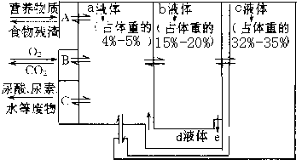
(1)写出下列结构的名称：
A ；C 。
(2)写出下列液体的名称：
a b ；c ；d 。
(3)写出e 细胞生活的内环境 。
(4)用简式表明a、b、c、d之间的关系： 。
17．如下图表示甲、乙、丙3种海螃蟹在其他生活环境条件一定时，实验条件下不断改变海水盐度．它们血液浓度的变化情况(已知天然海水的浓度是O.5 mol·L⁻¹。)。
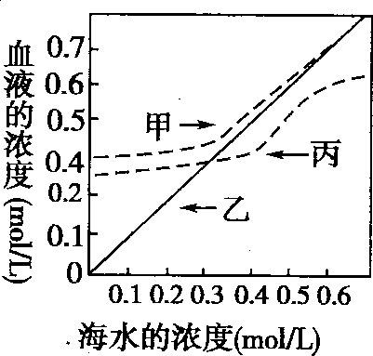
(1)渗透压调节能力量差的是 蟹。
(2)在海水和淡水中都能生活的是______ 蟹。
(3)在盐浓度比天然海水还低的海水中．才能发挥调节能力的是 蟹。
18．下图是人体某局部组织的模式图，图中箭头表示物质的交换方向，A、B、C表示结构，a、b、c、d表示液体。据图分析回答：
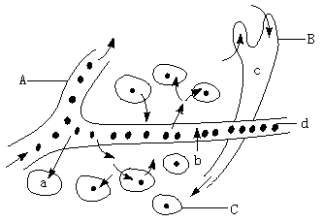
（1）图中a—d中，不属于内环境的成分的是_________。
（2）图中a—d中，O₂浓度最高、最低的分别是__________。试写出人体内利用O₂并产生CO₂的反应式___________________。
（3）在正常情况下，抗体主要分布在图a~d中的__________________________。
（4）发生过敏反应时，___________（用字母表示）的通透性增强。
（5）试以简短语言概括a与人体外界环境之间是如何进行物质交换的。

参考答案:
1．答案B，提示：本题考查影响稳态的因素，细胞外液的理化特性表现在渗透压、酸碱度和温度三个方面
2．答案C，提示：考查内环境稳态的重要意义，内环境稳态是机体进行正常生命活动的必要条件。
3．答案A
4.答案B，提示：长期营养不良，血浆蛋白降低，组织液通过渗透作用回到血浆和淋巴的速率降低，导致组织水肿。
5．答案D，提示：考查细胞内液和细胞外液的范围。
6．答案D，提示：进入内环境主要是指进入血浆、组织液和淋巴。
7．答案A
8．答案D
9．答案C
1O答案D，提示：在尿液的形成过程中，通过肾小球的滤过作用进入肾小囊腔中的葡萄糖经过肾小管的重吸收作用回到血浆中。因此葡萄糖在输尿管中不存在。
11．答案A
12．答案A，提示：艾滋病毒是不具有独立代谢能力的一种生物，只有寄生在细胞内才能够增殖，内环境只是细胞生活的液体环境。
13．(1)渗透
(2)A、B、D；消化液
（3）皮肤 毛细血管壁
(4)双向 单向
(5)渗透作用和重吸收
(6)大分子蛋白质
14．（1）高温 出汗
(2)产热多于散热 基本平衡
(3)体温逐渐升高水盐平衡盐减少，渗透压降低
(4)A
(5)A
(6)下降
(7)内环境渗透压降低引起的失去水和盐的比例相同
(8)机体的调节能力是有限的
15．(1)组织液 血浆 淋巴 内环境
(2)毛细血管内CO₂浓度低于胰腺组织细胞中CO₂的浓度
(3)胰岛素 葡萄糖 糖尿
16．(1)消化系统 泌尿系统及皮肤
(2)血浆 组织液 细胞内液 淋巴
(3)淋巴细胞 淋巴
⑷
17．（1）乙
（2）丙
（3）甲
18．（1）a
（2）d、a
C₆H₁₂O₆+6O₂+6H₂O6CO₂+6H₂O+能量
（3）d、b
（4）A
（5）细胞通过内环境与外界环境间接地进行物质交换。

